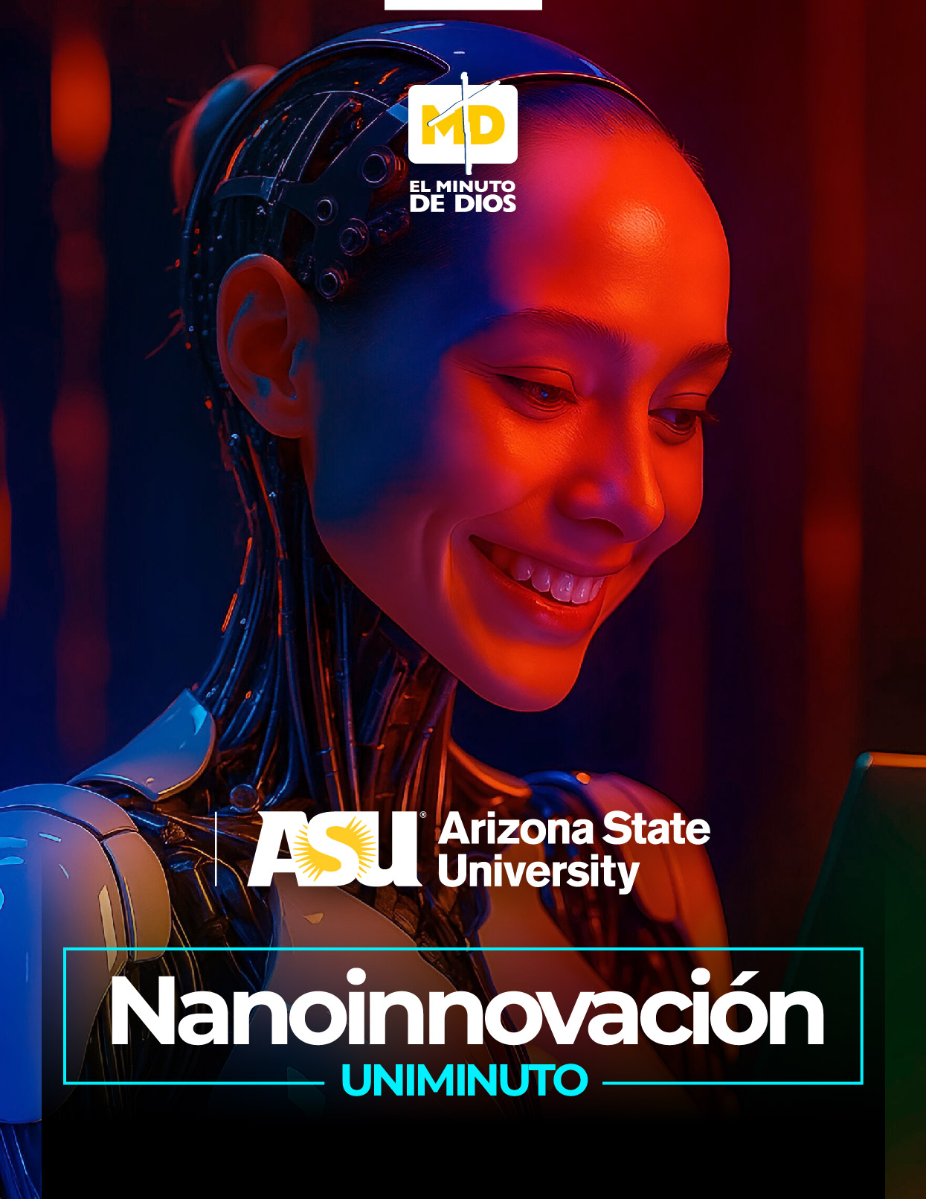

Nombres y apellidos | María Margarita Pérez Cabrera
Seleccione con una X la unidad laboral | UNIMINUTO | CEMID | TECMD | FUP |  | UNISANPABLO
Seleccione con una X la unidad laboral | x
Fecha de implementación | Nov 2025
Rectoría | Centro Sur |  | Correo Institucional |  | mariam.perez@uniminuto.edu

NANOINNOVACIÓN

- Título de la nano innovación
Nano-Educadores Regionales: Creación de Cápsulas Formativas Locales sobre Riesgos Emergentes mediante IA.

- Pertinencia
La gestión de la SST en regiones con industrias específicas como la caficultura o piscicultura en el departamento del Huila, requiere material educativo adaptado al contexto local y a las particularidades de la región, no solo manuales o protocolos genéricos. Existe una limitación en la disponibilidad de recursos didácticos que aborden riesgos emergentes, como el manejo de nuevos agroquímicos o el uso de tecnología emergente. Esta nano innovación resuelve la brecha entre la teoría global y la práctica local, permitiendo a los semilleristas pasar de ser estudiantes pasivos a generadores de contenido educativo relevante y sostenible para su comunidad inmediata, validando su rol como agentes de cambio.

- Descripción de la nano innovación
La mejora puntual es la implementación de una metodología de Aprendizaje-Basado en Problemas (ABP) donde los estudiantes, con el apoyo de herramientas de IA generativa, diseñan y producen materiales didácticos (infografías, presentaciones, folletos) sobre riesgos de Seguridad y Salud en el Trabajo identificados.

Paso a paso para el desarrollo metodológico:

Paso 1. Diagnóstico Local
En esta primera etapa, los estudiantes identifican un riesgo prioritario en una empresa o sector local, donde puedan contribuir a la solución de este problema.
Paso 2. Investigación y Síntesis
Los estudiantes, realizan búsqueda sistemática de información en las bases de datos académicas de la biblioteca virtual de la Universidad y usando la IA para sintetizar información compleja en lenguaje sencillo, pero técnico.
Paso 3. Creación de Contenido con IA
Los estudiantes integran la IA para la redacción de textos para la elaboración de los contenidos, simplificación de conceptos, y generación de guiones para los materiales educativos que podrán ser utilizados en las comunidades de trabajadores donde se desarrollan los proyectos.
Paso 4. Validación y Servicio
Todo el material generado se valida primero por los docentes y luego es presentado en un evento de Seguridad y Salud en el Trabajo, realizando esa primera capacitación con estudiantes, egresados y trabajadores de la región.
Herramienta de IA y Prompt Exacto

Se utiliza una herramienta de IA generativa de texto como Google Gemini, a la cual se puede acceder y una herramienta de diseño asistido por IA como Adobe Firefly.
Prompt utilizado para generar un borrador de texto para un folleto:

Actúa como un comunicador social experto en salud ocupacional, con un tono pedagógico y respetuoso. Tu audiencia son trabajadores rurales de fincas cafeteras en el Huila que tienen educación básica.
Tu tarea es redactar el texto para un folleto informativo de una sola página (máximo 400 palabras) sobre los riesgos de seguridad al usar agroquímicos, con un enfoque en la prevención de accidentes por intoxicaciones agudas, y el uso correcto de EPP.
Incluye:
1. Un título claro y llamativo.
2. Tres secciones principales: "El Peligro", "Cómo Protegerte" y "Señales de Alerta".
3. Lenguaje sencillo, usando ejemplos claros del contexto cafetero.

Dificultades y retos:
La construcción de Prompt adecuados, utilizando las palabras clave adecuadas para lograr el resultado esperado.

El acceso a equipos, ya que algunos de los estudiantes deben esperar volver a la universidad para usar los computadores, pues no tienen equipos en casa.

- Impacto
El proceso formativo logró una mayor participación de los semilleristas, ya que los estudiantes se apropian del tema al ver su trabajo aplicado en un entorno real. Igualmente, mejora en la calidad e impacto de contenidos temáticos de la región, pues la IA obliga a los estudiantes a sintetizar información compleja en material que puede ser entendido por personas con diferente nivel de escolaridad, lo que profundiza su propia comprensión. Finalmente, apoya al desarrollo de competencias blandas en los profesionales en formación, porque se fomentan las habilidades de comunicación, empatía y trabajo en equipo al interactuar con la comunidad de trabajadores de la región.

- Evidencias de la Nanoinnovación

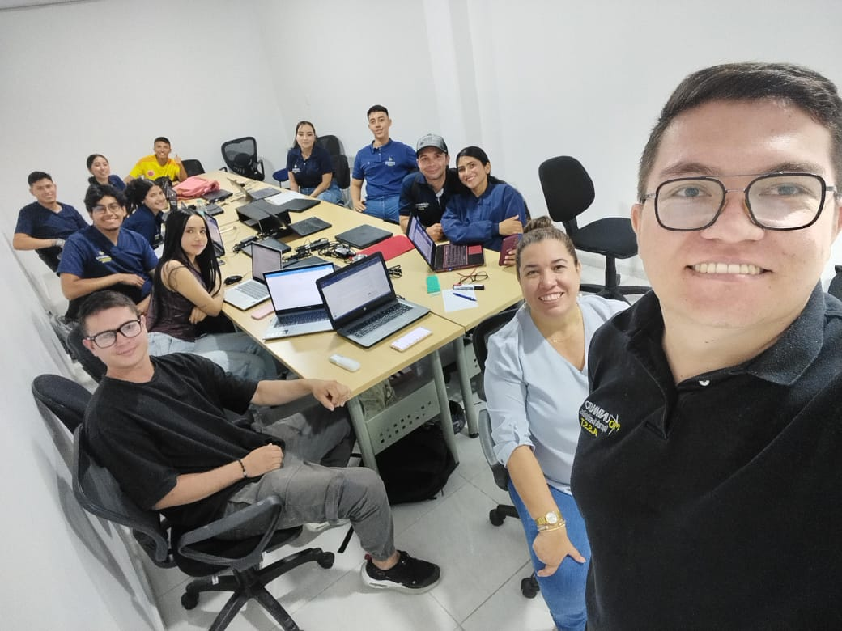
Proceso de Creación Semillero SIMASST

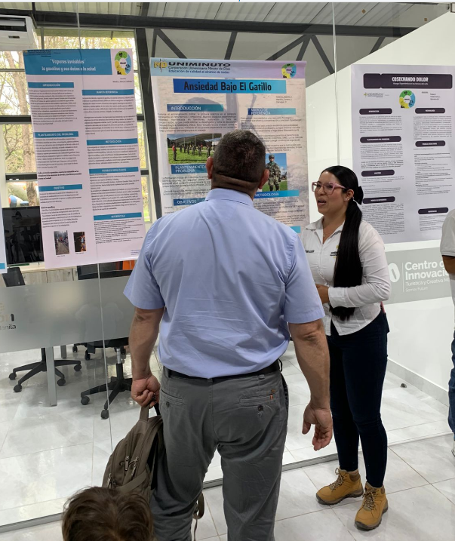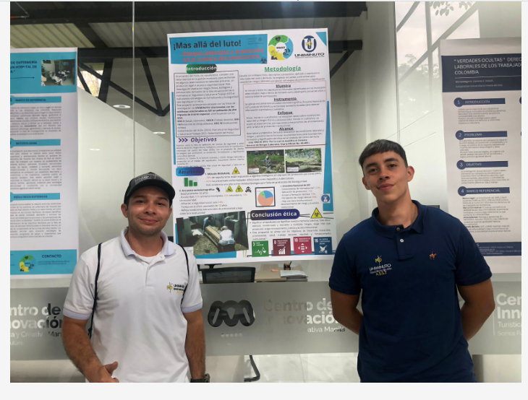
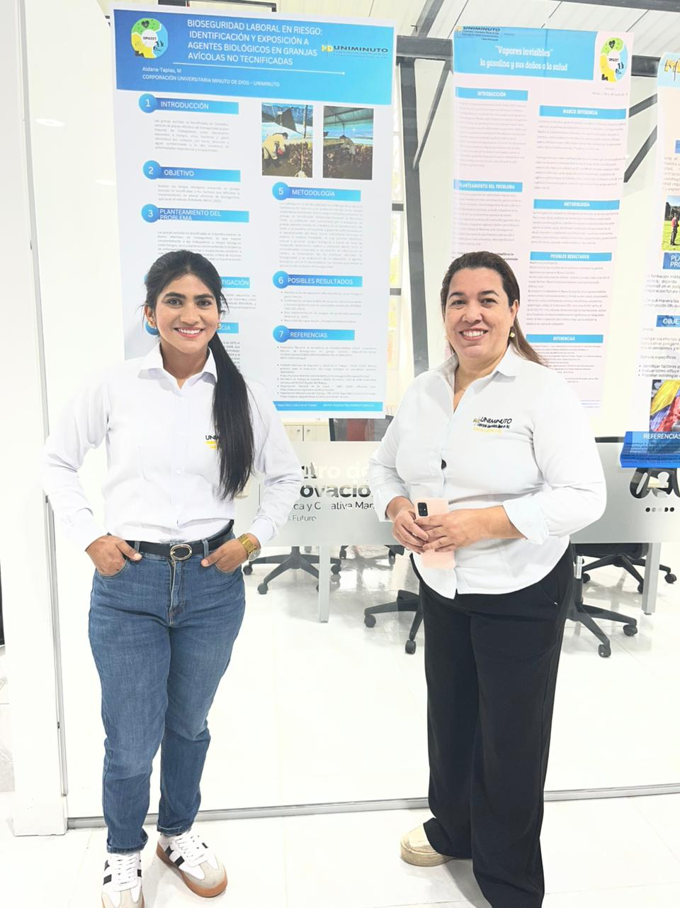
Educación con el contenido

